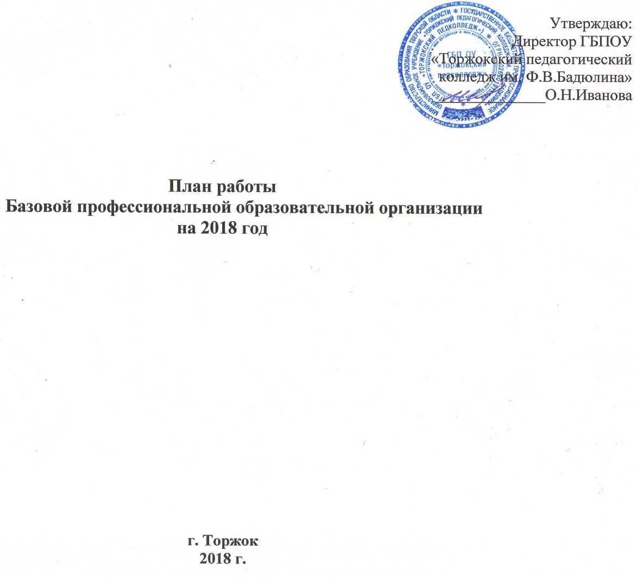

|  |  |  |  |  |
| --- | --- | --- | --- | --- |
| № | Мероприятие | Срок выполнения | Ответственный | Форма отчетности |
| 1 | Разработка плана работы БПОО | январь 2018 г. | Зам. директора по УР | План  работы |
| 2 . | Заключение соглашений о сотрудничестве с общественными организациями инвалидов | Февраль 2018 | Директор Методист БПОО | Соглашения о сотрудничестве |
| 3 | Заключение соглашений о сотрудничестве со специализированными коррекционными школами | Февраль 2018 | Директор Методист БПОО | Соглашения о сотрудничестве |
| 4. | Создание банка данных инвалидов, лиц с ОВЗ из числа выпускников специализированных коррекционных школ | Май 2018 | Зам. директора по УР  Методист БПОО | Банк данных |
| 5 | Создание банка данных инвалидов, лиц с ОВЗ из числа обучающихся в системе СПО | Ежеквартально  2018 | Зам. директора по УР  Методист БПОО | Банк данных |
| 6 | Освещение деятельности БПОО на официальном сайте ГБП ОУ «Торжокский педагогический колледж им. Ф.В. Бадюлина» | Постоянно | Замдиректора по УР  Методист БПОО | Материалы сайта |

**Организационно-методические мероприятия**

|  |  |  |  |  |
| --- | --- | --- | --- | --- |
| № | Мероприятие | Срок выполнения | Ответственный | Форма отчетности |
| 1 | Разработка адаптированных образовательных программ профессионального обучения и профессионального образования для обучающихся с системе СПО (по программам ППКРС ППССЗ) | В течение года | Зам. директора по УР  Методист БПОО, педагоги, педагоги- психологи | Адаптированные  образовательные  программы |

|  |  |  |  |  |
| --- | --- | --- | --- | --- |
| 2 | Разработка программ адаптационных дисциплин для специальностей СПО и рабочих профессий для обучающихся с системе СПО | В течение года | Замдиректора по УР  Педагоги-психологи | Программы  адаптационных  дисциплин |
| 3 | Разработка УМК адаптационных дисциплин для обучающихся с системе СПО | В течение года | Замдиректора по УР  Методист БПОО, Педагоги, педагоги- психологи | УМК  адаптационных  дисциплин |
| 4 | Обучение педагогических работников по вопросам инклюзивного образования | В течение года | Замдиректора по УР | Программы  обучения |
| 5 | Разработка методического обеспечения процесса дистанционного обучения лиц с ОВЗ и инвалидов | В течение года | Замдиректора по УР  Методист БПОО  зав.кабинетом  дистанционных  технологий,  пед.работники | Банк данных методических пособий, тестовых материалов |
| 6 | Разработка и реализация программ курсов повышения квалификации, стажировок педагогических работников области | В течение года | Зам. директора по УР  Методист БПОО | Программы |
| 7 | Консультирование педагогических работников области по вопросам инклюзивного образования | В течение года | Замдиректора по УР  Методист БПОО | Методические  материалы  План консультаций |
| 8 | Изучение опыта деятельности других БПОО | В течение года | Замдиректора по УР Методист БПОО | Аналитические  материалы |
| 9 | Разработка методических рекомендаций в части инклюзивного образования, психологопедагогического сопровождения | В течение года | Замдиректора по УР  Методист БПОО | Методические  рекомендации |

|  |  |  |  |  |
| --- | --- | --- | --- | --- |
|  |  |  | педагоги-психологи |  |

**Материально-техническое обеспечение**

|  |  |  |  |  |
| --- | --- | --- | --- | --- |
| Наименование  мероприятия | Перечень работ, услуг, закупаемого оборудования | Срок  исполнения | Ответственный | Форма  отчетности |
| 1. Закупка образовательных программ, учебнометодических материалов, программного обеспечения для целей инклюзивного образования. | Электронные учебнометодические комплекты, электронные учебники по направлениям подготовки | сентябрь-ноябрь 2018 г. | Зам. директора по УР | Акт приемки |
| 4.0снащение оборудованием, в том числе приобретение специального учебного, компьютерного оборудования для оснащения кабинетов педагога-психолога, кабинету психологической разгрузки (сенсорной комнаты). | Комплект оборудования для педагога-психолога, кабинета психологической разгрузки (сенсорной комнаты). | сентябрь-ноябрь  2018  г. | Зам. директора по УР  Психолог | Акт приемки |

|  |  |  |  |  |
| --- | --- | --- | --- | --- |
| 5.Обучение  педагогического состава по работе с лицами ОВЗ и инвалидами в системе СПО Тверской области | Повышение квалификации, переподготовка педагогических и управленческих кадров по теме инклюзивного  профессионального образования | Август-ноябрь 2017 г. | Зам. директора по УР | Акт приемки |
| 6. Приобретение и устройство пандуса | Мероприятие позволит адаптировать инфраструктуру 1 этажа для обучающихся из числа лиц с ОВЗ, обеспечивая тем самым их безопасное перемещение в здании | Апрель-декабрь 2018 г. | Директор колледжа | Акт приемки |
| 7. Приобретение и монтаж поручней | Мероприятие позволит адаптировать инфраструктуру 1 этажа для обучающихся из числа лиц с ОВЗ, обеспечивая тем самым их безопасное перемещение в здании | Апрель-декабрь 2018 г. | Директор колледжа | Акт приемки |
| 8. Приобретение и монтаж тактильных индикаторов | Мероприятие позволит адаптировать инфраструктуру 1 этажа для обучающихся из числа лиц с ОВЗ, обеспечивая тем самым их безопасное перемещение в здании | Апрель-декабрь 2018 г. | Директор колледжа | Акт приемки |
| 9. Приобретение и установка пнемосхем и табличек | Мероприятие позволит адаптировать инфраструктуру 1 этажа для обучающихся из числа лиц с ОВЗ, обеспечивая тем самым их безопасное перемещение в здании | Апрель-декабрь 2018 г. | Директор колледжа | Акт приемки |

|  |  |  |  |  |
| --- | --- | --- | --- | --- |
| 10. Приобретение переносного пандуса к многофункциональному спортивному залу | Мероприятие позволит адаптировать здание и обеспечить реализацию ОП СПО для лиц с особенностями образовательной потребности | Апрель-декабрь 2018 г. | Директор колледжа | Акт приемки |
| 11. Приобретение  информационного  терминала | Мероприятие позволит адаптировать здание и обеспечить реализацию ОП СПО для лиц с особенностями образовательной потребности | Апрель-декабрь 2018 г. | Директор колледжа | Акт приемки |
| 12. Пандус перекатной 980x800мм | Мероприятие позволит адаптировать здание и обеспечить реализацию ОП СПО для лиц с особенностями образовательной потребности | Апрель-декабрь 2018 г. | Директор колледжа | Акт приемки |
| 13. Приобретение беспроводной системы вызова помощника | Мероприятие позволит оборудовать помещения в здании и обеспечить реализацию ОП СПО для лиц с особенностями образовательной и социальной потребности | Апрель-декабрь 2018 г. | Директор колледжа | Акт приемки |

**Профориентационные мероприятия**

|  |  |  |
| --- | --- | --- |
|  | Срок выполнения |  |
|  | | |

|  |  |  |  |  |
| --- | --- | --- | --- | --- |
| 1 | Проведение заседаний участников сетевого взаимодействия по реализации инклюзивного образования | Раз в квартал | Директор  Представители  Муниципальных  образований  Руководитель  ресурсного Центра  Руководители  образовательных  организаций  ЦЗН,ОСЗН | Протокол |
| 2 | Проведение заседаний социальнопсихологических служб профессиональных образовательных организаций | Раз в полугодие | Психолог колледжа Методист БПОО | Методические  рекомендации |
|  | **Пополнение банка данных** | | | |
| 1 | Банк данных студентов из числа детей- инвалидов, детей с ОВЗ в ПОО Тверской области | Январь  Апрель  Июль  Сентябрь | Руководитель ресурсного Центра Методист БПОО Руководители образовательных организаций | Банк данных |
| 2 | Банк данных диагностических методик, способствующих самоопределению и профессиональному выбору детей-инвалидов, детей с ОВЗ ПОО Тверской области | В течение года | Методист БПОО | Банк данных |
| 3 | Банк профессиограмм профессий и специальностей в ПОО Тверской области | До 1.06 2018 г | Методист БПОО Руководители профессиональных образовательных | Банк данных |

|  |  |  |  |  |
| --- | --- | --- | --- | --- |
|  |  |  | организаций |  |
| 4 | Банк диагностических методик, позволяющих определить социально-психологическую адаптацию студентов | 2 полугодие | Психолог | Банк данных |
| 5 | Банк данных вакансий рабочих мест в ПОО Тверской области | В течение года | Руководители  профессиональных  образовательных  организаций | Банк данных |
| 6 | Банк данных адаптированных образовательных программ в ПОО Тверской области | В течение года | Руководители  профессиональных  образовательных  организаций | Банк данных |
| У | Банк данных нормативно-правовой базы по обучению инвалидов, лиц с ОВЗ в ПОО Тверской области | В течение года | Руководитель ресурсного центра Методист БПОО | Банк данных |
|  | **Диагностика** | | |  |
| 1 | Диагностика мотивации и профессиональных предпочтений на стадии выбора | В течение года | Психолог Центра,  общеобразовательных  учреждений | Отчет социальнопсихологической службы |
| 2 | Диагностика адаптации студентов | Ежегодно  Сентябрь-октябрь | Психологические  службы  профессиональных  образовательных  организаций | Отчет социальнопсихологической службы |
| 3 | Изучение личностных особенностей студентов | В течение года | Психологические | Отчет социально- |

|  |  |  |  |  |
| --- | --- | --- | --- | --- |
|  |  |  | службы  профессиональных  образовательных  организаций | психологической  службы |
|  | **Мониторинг** | | | |
| 1 | Профессиональных предпочтений | Октябрь | Психологи ООУ | Отчет |
| 2 | Степени адаптации студентов | Сентябрь, май | Психологи ПОО | Отчет |
| 3 | Мотивации к учебной деятельности | В течение года | Психологи ПОО | Отчет |
| 4 | Состояния баз данных | В течение года | Методист БПОО | Отчет |
| 5 | Трудоустройства и развития профессиональной карьеры | 3 года после выпуска | Руководители  профессиональных  образовательных  организаций | Отчет |
|  | **Организационно-профориентационные** | | **мероприятия** |  |
| 1 | Анализ социально-демографической ситуации и перспектив развития рынка труда в регионе для ориентации обучающихся на профессии и специальности, востребованные на региональном рынке труда; | В течение года | Руководитель  ресурсного Центра  мастера  Руководители  профессиональных  образовательных  организаций | Профессиограммы |

|  |  |  |  |  |
| --- | --- | --- | --- | --- |
| 2 | Проведение работ по профессиональному консультированию, профессиональному отбору и профессиональной адаптации | В течение года | Методист БПОО Психологи | Журнал |
| 5 | Организация встреч с представителями управления труда и занятости области по вопросам самозанятости | В течение года | Методист БПОО мастера  Зав. Отделением | Информация на сайте БПОО |
| 6 | Разработка и издание буклетов, профориентационных листовок, объявлений о приеме абитуриентов | Октябрь-апрель | Замдиректора по ВР Секретарь приемной комиссии | Буклеты, листовки |
| У | Участие в конкурсных профориентационных мероприятиях:   * Конкурс исследовательских и творческих работ обучающихся «Первые шаги в науку» * областной конкурс видеороликов профориентационной направленности «Моя профессия» * областная выставка технического творчества студентов «Город мастеров» * областные Флеровские чтения * региональный этап Всероссийского конкурса декоративно-прикладного творчества и изобразительного искусства * областной конкурс « Молодые профессионалы»   -акция «День предпринимателя в школе»   * областная научно-практическая конференция «Путь в науку» (совместно с ТвГУ) | Ноябрь  Ноябрь  Октябрь  Апрель  Октябрь  Март  Март  Сентябрь-октябрь | Замдиректора по ВР  Мастера  Преподаватели | Приказы |

|  |  |  |  |  |
| --- | --- | --- | --- | --- |
| 8 | Организация и проведение конкурса | Сентябрь |  |  |
|  | профессионального мастерства среди |  |  |  |
|  | инвалидов «Абилимпикс» 2018 год | Октября |  |  |

**Мероприятия, содействующие трудоустройству**

|  |  |  |  |  |
| --- | --- | --- | --- | --- |
| №  **п/п** | **Содержание работы** | **Сроки**  **исполнения** | **Ответственные** | Форма отчетности |
| **1** | Изучение и актуализация базы нормативноправовых актов, касающихся сферы предпринимательства, принимаемых в Тверской области | постоянно | Зав. Отделением | Накопительная папка с информацией в электронном виде |
| 2 | Разработка рабочей программы модуля «Ведение индивидуальной трудовой деятельности» | Август | Методист БПОО, преподаватели | Рабочая программа |
| 3 | Организация работы консультационного пункта | Июнь-август | Зав. Отделением | График работы, отчет |
| **4** | Организация взаимодействия с центром занятости населения Тверской области и Тверской областной торгово-промышленной палатой, предприятиями города, области и другими образовательными заведениями | В течение года | Директор  Руководители ПОО Методист БПОО Мастера Зав.отделением | Деловая переписка |
| 5 | Участие в проведении совместных конференций, форумов, семинаров по проблемам малого и среднего бизнеса | В течение года | Зав. отделением |  |

|  |  |  |  |  |
| --- | --- | --- | --- | --- |
| 6 | Организация и проведение «круглых столов», семинаров и встреч обучающихся и студентов колледжей с представителями малого и среднего бизнеса | В течение года | Зам. по ВР Зав.отделением | Размещение результатов на сайте колледжа |
| 7 | Разработка и расширение методических, справочных, информационных и консультационных материалов по вопросам развития предпринимательства | В течение года | Зам. по ВР Методист БПОО Зав.отделением | Накопительная папка с информацией в электронном виде |
| 8 | Организация получения студентами колледжа дополнительных профессиональных компетенций по основам предпринимательства в рамках модуля «Ведение индивидуальной трудовой деятельности» | В течение года | Зам по УР Зав.отделением | УМК курса |
| 9 | Мониторинг вакансий на предприятиях малого и среднего предпринимательства | Сентябрь-октябрь | Мастера  Зав.отделением | Заявки от работодателей |
| 10 | Освещение деятельности КП на официальном сайте ГБП ОУ «Торжокский педколлдеж» | Постоянно | Замдиректора по ВР Методист БПОО | Информация на сайте |
| 11 | Предоставление отчета о деятельности КП по установленной форме | Раз в полугодие | Зав.отделением | Разработка формы отчетности по видам предоставленных КП |

**Мероприятия, способствующие формированию толерантной культуры**

|  |  |  |  |  |
| --- | --- | --- | --- | --- |
| № | Мероприятия | Сроки | Ответственные | Форма отчетности |
| 1 | Инструктаж работников колледжа по вопросам обеспечения доступности для инвалидов услуг и объектов, на которых они предоставляются, оказания при этом необходимой помощи | Август-сентябрь | Зам. директора по УР | Журнал инструктажа |
| 2 | Участие в волонтерском движении | В течение года | Зам. директора | Информация на сайте |

|  |  |  |  |  |
| --- | --- | --- | --- | --- |
|  |  |  | по ВР |  |
| 3 | Проведение «Уроков доброты» | В течение года | Зам. директора по ВР | Информация на сайте |
| 4 | Взаимодействие со СМИ с целью привлечения к проблемам инвалидов | В течение года | Зам.директора  поУР  Методист БПОО | Статьи, репортажи |
| 5 | Выпуск методического пособия, памятки по вопросам толерантного отношения | Апрель-май | Социальный  педагог,  психолог | Пособие, памятка |